**Git & Github 使用方式**

**預備**

1. 創立一個github帳號~ <https://github.com/>
2. 下載git~ <https://git-scm.com/>

**Git 指令**

git clone: “網址”註1. 第一次下載專案用，預設儲存在C槽的使用者中

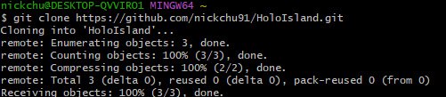

註1: 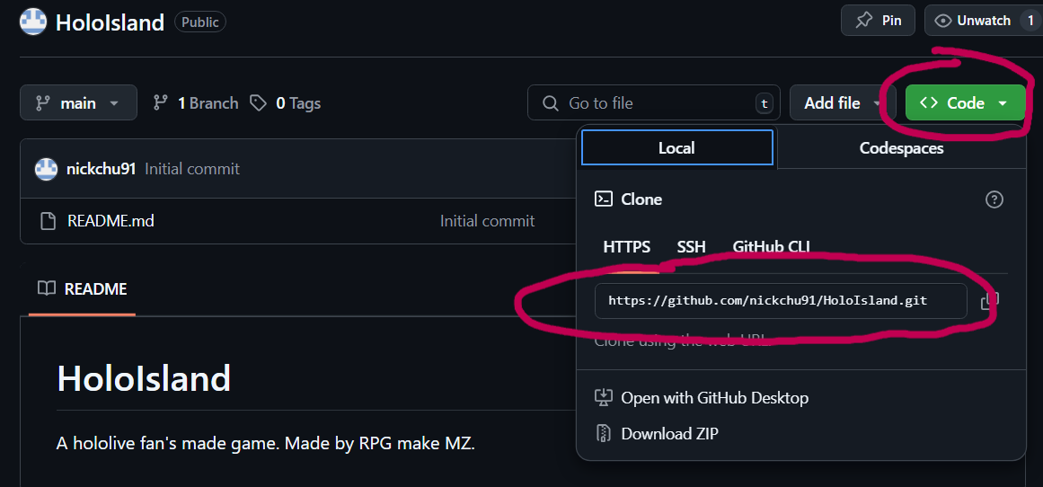

cd “檔案路徑”: 將現在本地路徑開至指定檔案路徑(開到有.git的那個資料夾)

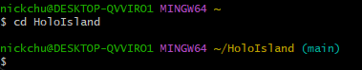

git pull : 往後將專案從github上更新至本地用



git status:查看本地專案狀態

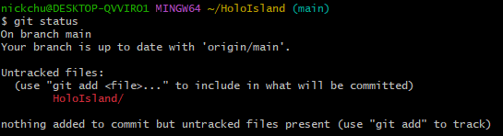

git add -A:將所有在本地新增的檔案上傳到暫時儲存區

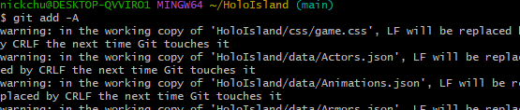

git commit -m “版本更新名稱(通常是做了那些更動或版本名稱)”: 為版本命名

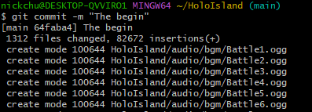

git push origin “分支名稱(預設只有 ”main”)”: 將版本上傳至github

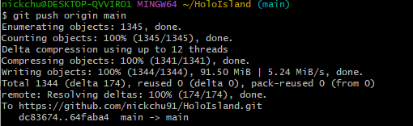

更新後:

